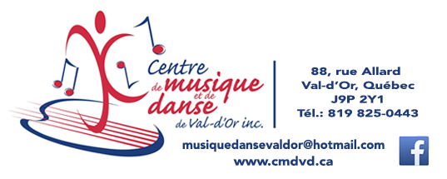
Communiqué pour diffusion immédiate
Une classe de ballet accompagnée par une pianiste
Val-d’Or – Le 25 février 2019 – Le Centre de musique et de danse de Val-d’Or est très heureux de proposer une classe de ballet avec accompagnement de piano.

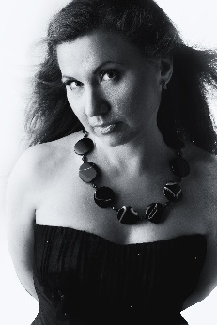
Le Centre de musique et de danse de Val-d’Or est heureux de proposer à ses élèves de danse la possibilité de vivre une expérience de classe de ballet pour débutant-es accompagné au piano par la pianiste Ekaterina Mikhaylova-Tremblay, le vendredi 15 mars à 18h à la salle Multi du Conservatoire de Val-d’Or. Les personnes intéressé-es pourront venir observer cette classe ouverte spéciale.

La professeure Ekaterina Mikhaylova-Tremblay, Ph.D., enseigne le piano au Centre de musique et de danse de Val-d’Or ainsi qu’au Conservatoire de Val-d’Or; elle s’est forgé une expérience d’accompagnatrice de cours de ballet et proposera à ce titre également certaines de ses compositions adaptées à ce genre d’exercice.
E. Mikhaylova-Tremblay
La professeure Josée Laliberté est passionnée de danse et enseigne les cours de ballet au Centre de musique et de danse de Val-d’Or. Elle a notamment développé depuis février dernier un cours de ballet en douceur.

Date : 15 mars
Lieu : Salle multi du Complexe Edgard-Davignon
Heure : 18h-19h30
J. Laliberté
Contribution volontaire au profit du fonds des bourses du CMDVD
Information 819-825-0443 ou musiquedansevaldor@hotmail.com
À propos du Centre de musique et de danse de Val-d’Or
Le Centre de musique et de danse de Val-d’Or est un organisme à but non lucratif dont la mission est « d’offrir un programme d’enseignement de qualité, varié et diversifié, adapté à chaque étudiant dans le but de susciter son sens de l’émerveillement, son goût de dépassement dans le plaisir et la rigueur ». Fondé en 1983, le Centre reçoit chaque année quelques 450 élèves de tous âges. Le Centre est une institution importante dans la vie sociale et culturelle de la Ville de Val-d’Or.

Source : Anne-Laure Bourdaleix-Manin, Directrice générale du Centre de musique et de danse de Val-d’Or
819 825-0443
-30-
Merci à nos partenaires
